**سناریو‌های مربوط به باشگاه مشتریان وفادار:**

برای پیاده‌سازی این پروژه در مرحله اول نیاز بود که بفهمیم که برای پیاده سازی باشگاه مشتریان وفادار و امتیاز دهی به آن‌ها به چه جداولی نیاز داریم.

سناریو‌هایی که برای باشگاه مشتریان در نظر گرفتیم این بود که هر کاربر یک امتیاز داشته باشد که به کمک این امتیاز بتواند کدتخفیف از دیجی‌کالا دریافت کند.

روش‌هایی که کاربر به واسطه‌ی آن میتواند امتیاز خود را افزایش دهد به شرح زیر است.

* **دعوت از دوستان برای پیوستن به دیجی‌کالا**

هر کاربر به هنگام ثبت‌نام میتواند کد کاربر دیگری را به عنوان معرف وارد کند. به ازای پیوستن هر کاربر با کد کاربر دیگری را وارد کند، ۵ امتیاز به آن کاربر تعلق می‌گیرد.

* **خرید کردن از دیجی‌کالا**

به ازای هر خریدی که در دیجی‌کالا توسط کاربری صورت بگیرد، امتیازی به آن کاربر از طریق فرمول زیر اضافه میشود.

$$\frac{۲}{۱۰۰۰}×درگاه روی شده پرداخت مبلغ$$

مثلا اگر کاربر ۲۰۰۰ تومان خرید کند و از کد تخفیف استفاده نکند ۴ امتیاز به امتیاز‌های آن کاربر افزوده می‌شود. این در حالیست که چنانچه کاربر ۵۰۰۰ تومان خرید کند و ۲۰۰۰ تومان کد تخفیف استفاده کند مبلغ پرداخت شده روی درگاه ۳۰۰۰ تومان خواهد بود پس امتیاز اضافه شده به کاربر ۶ امتیاز خواهد بود.

* **گذاشتن نظر برای محصولات**

به ازی هر کامنت کاربر روی محصولات دیجی‌کالا بین ۱ تا ۵ امتیاز به امتیاز کاربر افزوده می‌شود که این امتیاز متناسب با امتیازی است که کاربر به آن محصول داده است. مثلا اگر کاربری به محصولی امتیاز ۳ بدهد به امتیاز خودش ۳ امتیاز افزوده می‌شود.

توجه به این نکته ضروریست که در صورت ایجاد کد تخفیف امتیاز کاربر کاسته می‌شود. امتیاز کاسته شده از فرمول زیر محاسبه میشود.

$$\frac{۵}{۱۰۰۰}×تخفیف مبلغ$$

مثلا با دریافت کد تخفیف ۲۰۰۰ تومانی ۱۰ امتیاز از کاربر کاسته می‌شود.

با توجه به موارد ذکر شده در بالا ما برای پیاده‌سازی این سرویس، ابتدا به طراحی دیتابیس پرداختیم.

**ساخت جداول باشگاه مشتریان وفادار به کمک power designer:**

برای پیاده‌سازی و طراحی اولیه دیتابیس از نرم افزار power designer استفاده کردیم. ابتدا مدل Conceptual را طراحی کردیم که تصویر cdm را در زیر مشاهده میفرمایید.

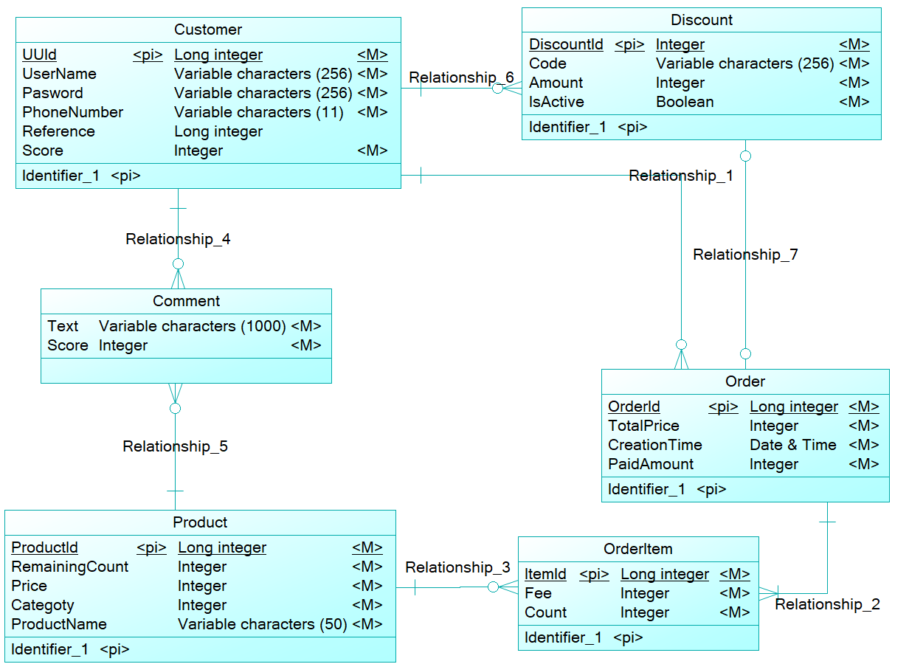

از روی مدل Conceptual مدل pdm را ایجاد میکنیم که به صورت زیر است.

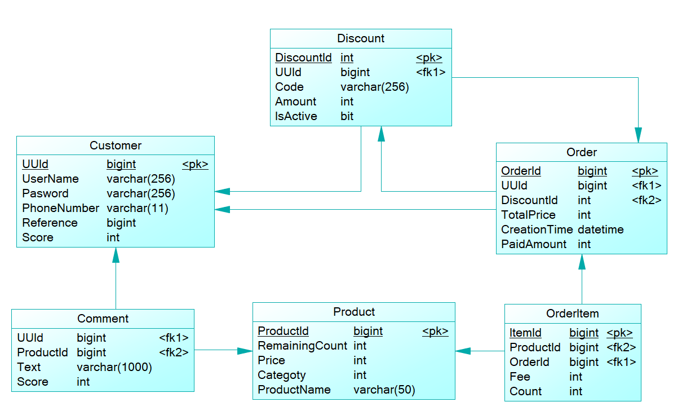

از روی مدل pdm ایجاد شده کد sql server 2017 را تولید میکنیم و به کمک آن جدول‌های لازم برای این دیتابیس را تولید مینماییم. (کد تولید‌ شده و مدل‌های cdm و pdm در پیوست تقدیم حضور شما شده است)

بعد از اجرای کد تولید شده جداول ما به شکل زیر‌خواهد بود.

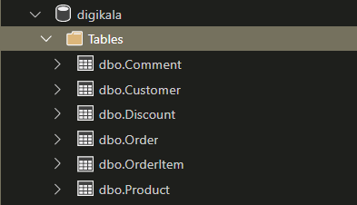

**پیاده سازی سناریو‌های مربوط به باشگاه مشتریان وفادار به کمک رویه‌ها و تریگر‌های لازم:**

سناریو‌هایی که قرار بود برای امتیاز دهی به مشتریان به کار گرفته شود را به شرح زیر پیاده‌سازی کرده‌ایم:

* **دعوت از دوستان برای پیوستن به دیجی‌کالا**

برای پیاده‌سازی این موضوع، یک تریگر روی جدول Customer ایجاد کرده‌ایم:

CREATE TRIGGER ScoreOnCustomer

ON customer

AFTER INSERT

AS

  DECLARE @Ref BIGINT

  SELECT @Ref = (SELECT Reference

  FROM INSERTED)

  UPDATE customer

  SET Score = Score + 5

  WHERE UUId = @Ref;

GO

* **خرید کردن از دیجی‌کالا**

به ازای هر خریدی که در دیجی‌کالا توسط کاربری صورت بگیرد، امتیازی به آن کاربر از طریق فرمول زیر اضافه میشود.

$$\frac{۲}{۱۰۰۰}×درگاه روی شده پرداخت مبلغ$$

برای پیاده‌سازی این موضوع، یک تریگر روی جدول Order ایجاد کرده‌ایم:

CREATE TRIGGER ScoreOnOrder

ON [Order]

AFTER INSERT

AS

  DECLARE @UUId BIGINT

  SELECT @UUId = (SELECT UUId

  FROM INSERTED)

  DECLARE @PaidAmount INT

  SELECT @PaidAmount = (SELECT PaidAmount

  FROM INSERTED)

  UPDATE customer

  SET Score = Score + 0.002 * @PaidAmount

  WHERE UUId = @UUId;

GO

* **گذاشتن نظر برای محصولات**

به ازی هر کامنت کاربر روی محصولات دیجی‌کالا بین ۱ تا ۵ امتیاز به امتیاز کاربر افزوده می‌شود که این امتیاز متناسب با امتیازی است که کاربر به آن محصول داده است. مثلا اگر کاربری به محصولی امتیاز ۳ بدهد به امتیاز خودش ۳ امتیاز افزوده می‌شود.

CREATE TRIGGER ScoreOnComment

ON Comment

AFTER INSERT

AS

  DECLARE @UUId BIGINT

  SELECT @UUId = (SELECT UUId

  FROM INSERTED)

  DECLARE @CommentScore INT

  SELECT @CommentScore = (SELECT Score

  FROM INSERTED)

  UPDATE customer

  SET Score = Score + @CommentScore

  WHERE UUId = @UUId;

GO

علاوه بر شرایطی که طی آن لازم است که امتیاز کاربر افزوده شود لازم است که در صورت ایجاد کد تخفیف امتیاز کاربر کاسته ‌شود. امتیاز کاسته شده از فرمول زیر محاسبه میشود

$$\frac{۵}{۱۰۰۰}×تخفیف مبلغ$$

برای پیاده سازی این موضوع تریگر زیر پیاده سازی شده است:

CREATE TRIGGER ScoreOnDiscount

ON Discount

AFTER INSERT

AS

  DECLARE @UUId BIGINT

  SELECT @UUId = (SELECT UUId

  FROM INSERTED)

  DECLARE @Amount INT

  SELECT @Amount = (SELECT Amount

  FROM INSERTED)

  UPDATE customer

  SET Score = Score - 0.005 * @Amount

  WHERE UUId = @UUId;

GO

علاوه بر موارد پیاده سازی شده فوق در جدول کد‌های تحفیف (Discount) فیلدی برای فعال بودن یا نبودن کد تخفیف وجود دارد. برای این که کدهای‌تخفیف بعد از مصرف غیرفعال بشوند؛ تریگر زیر پیاده سازی شده است.

CREATE TRIGGER DiscountOnOrder

ON "Order"

AFTER INSERT

AS

  DECLARE @DiscountId INT

  SELECT @DiscountId = (SELECT DiscountId

  FROM INSERTED)

  IF @DiscountId = 1

  BEGIN

    UPDATE Discount

    SET IsActive = 0

    WHERE DiscountId = @DiscountId;

  END

GO

در جدول محصولات (Product) تعداد باقی‌مانده از هر محصول ذکر شده است. برای این که با انجام هر خرید این مقدار به روزرسانی شود یک تریگر به صورت زیر پیاده‌سازی شده است.

CREATE TRIGGER CountOnPurchase

ON OrderItem

AFTER INSERT

AS

  DECLARE @ProductId BIGINT

  SELECT @ProductId = (SELECT ProductId

  FROM INSERTED)

  UPDATE Product

  SET [RemainingCount] = [RemainingCount] - 1

  WHERE ProductId = @ProductId;

GO

علاوه بر تریگر‌های ایجاد شده رویه‌هایی نیز پیاده سازی شده‌اند که به شرح زیر است.

**یک. دریافت سفارش‌های مربوط به یک کاربر**

برای این که بتوانیم به کمک شناسه‌ی یک کاربر (UUId) به سفارش‌های مربوط به آن کاربر دست پیدا کنیم رویه‌ی زیر پیاده سازی شده است.

Create PROCEDURE [dbo].[GetCustomerOrders]

@UUId INT

AS

SELECT *

FROM [Order]

WHERE UUId = @UUId

**دو. دریافت آیتم‌های خریداری شده یک سفارش**

برای این که بتوانیم به کمک شناسه‌ی یک سفارش (OrderId) به آیتم‌های خریداری شده در آن سفارش دست پیدا کنیم رویه‌ی زیر پیاده سازی شده است.

Create PROCEDURE [dbo].[GetOrderItemsByOrderId]

@OrderId INT

AS

SELECT *

FROM [OrderItem]

WHERE OrderId = @OrderId

**پیاده‌سازی یک نرم‌افزار به عنوان رابط برای اتصال به دیتابیس و اجرای کوئری‌های متنوع (امتیازی)**

برای این که بتوانیم با دیتابیس ارتباط موثرتری داشته باشیم لازم بود که یک وب اپلیکیشن مناسب پیاده سازی کنیم. برای این پیاده سازی از زبان C# و کتاب‌خانه .Net core استفاده کردیم و یک وب سرور برای اجرای انواع کوئری‌ها توسط‌ آن آماده کردیم. به عنوان رابط کاربری نیز از فریم‌ورک متن باز swagger استفاده کردیم که نیاز به استفاده از curl یا postman را از بین ببریم.

برای ارتباط آسان‌تر با پایگاه داده از ORM معروف مایکروسافت به نام Entity Framework Core استفاده کردیم.

در ادامه تصاویری از این موارد خدمت شما ارائه میگردد.

محیط swagger:

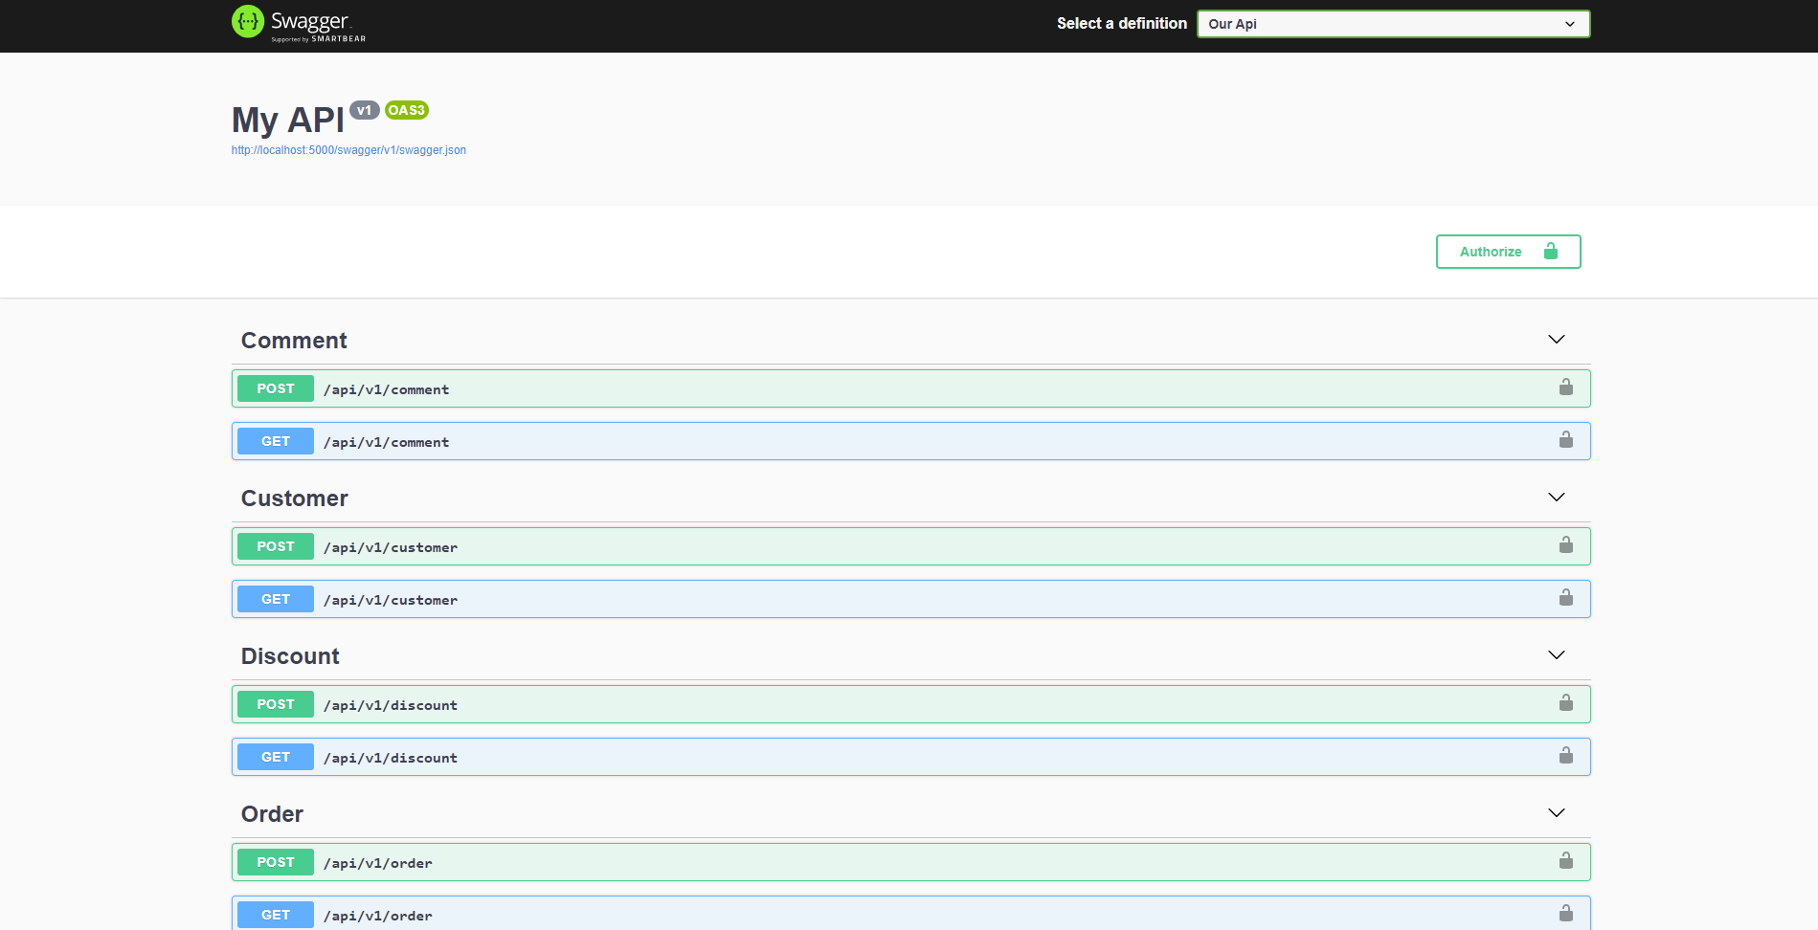

دریافت لیست گزارش سفارش‌های کاربر شماره یک:

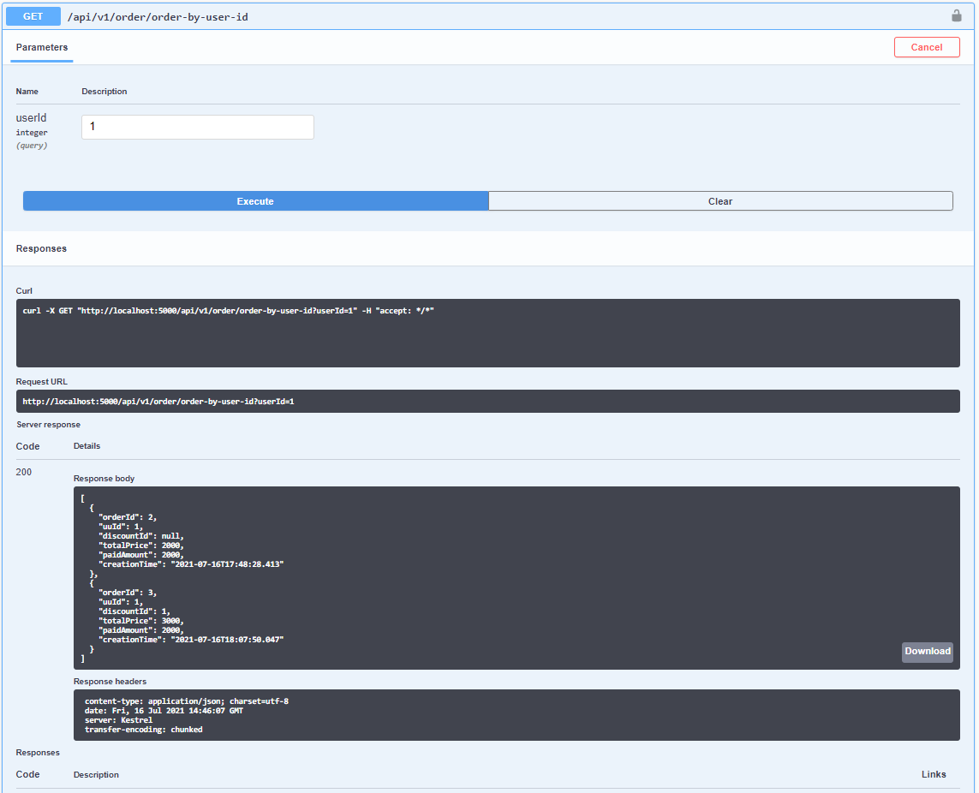

موارد تکمیلی‌ در مورد نحوه‌ی پیاده سازی در فایل‌های تصویری خدمت شما ارائه خواهد شد.

ارائه‌ی محمدعلی کشاورز:

<https://drive.google.com/file/d/1DlLz-WBJN9kV7eMbMi10Q27eqzUzvEud/view?usp=sharing>

ارائه‌ی علی نظری:

<https://drive.google.com/drive/folders/1OVUGsUh5vmKrJh7GBaQeCi4Mk4-aCAPY?usp=sharing>